Polovodičové paměti
-čím vetší uložiště tím pomalejší a naopak
Kritéria:
ROM:
- Read only memory
- Nepotřebuje energii
- Permanentní paměť
- flash
RAM:
- Potřebují energii
- Cache, registry
Dělení ROM:
ROM: permanentní
PROM: programovatelná paměť, nejde upravit, CD/DVD
EPROM: smazatelná programovatelná paměť, mazání UV zářením, zápis/ctění elektřinou, mazání pomoci UV záření
EEPROM: elektricky smazatelné programovatelné ROM ctění/zápis/mazání pomoci elektrikou, před zápisem se paměť musí vymazat, uložení Firmware (BIOS), v rámci milisekundy
ROM:
Flash:
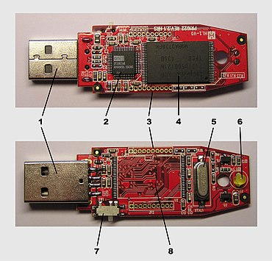
- Programovací po blocích
- Využití
- Paměťové karty, SSD
Paměťový radič: kontrola
Paměť: kde se ukládají
Oscilátor: dělá frekvenci

RAM:
- Random access memory
- Dynamická RAM
- Levnější
- Lehčí výroba
- Nutno obnovovat informaci(refresh)
- DRAM – SDR, DDR, DDR2/3/4/5/
- GDDR = grafická paměť GDDR6
Statická paměť:
- Bistabilní klopný obvod
- Technologie CMOS
- Malý příkon
- Krátká přístupová doba
- 2 tranzistory pro jednu buňku, + 2 pro ctěni a zápis
- Vysoká cena
- Cache, dynamickou paměť RAM (L1, L2, L3)
Klopny obvod:
- 4 tranzistory, řídí zápis ctění, drahé
- Nějak to proste funguje
Jedna buňka

